CỘNG HÒA XÃ HỘI CHỦ NGHĨA VIỆT NAM

ĐỘC LẬP – TỰ DO – HẠNH PHÚC

***

**Báo cáo**

*Assignment 4 : Làm một trang web về du lịch*

1. **Lời mở đầu**

Học viên : Đoàn Minh Dũng

Mã học viên : *FX16748*

Quê : Hà Nội

Công việc : Sinh viên

Qua môn 1 (WEB101x_02_VN Xây dựng website đầu tiên) em đã được học rất nhiều điều thú vị từ html và css. Hiện tại, em đã có thể tạo 1 trang web nhỏ có bố cục gird hay một trang web có bố cục responsive. Em rất cảm ơn chị Hannah Lệ Nhật đã giúp em rất nhiều, không quản ngại thời gian sáng tối để em hoàn thành xuất sắc môn xây dựng website đầu tiên. Cảm ơn các mentor đã hỗ trợ em, giúp em tìm ra các lỗi sai trong bài tập, cũng như đã cung cấp cho em 1 số công cụ để hỗ trợ cho việc viết code.

1. **Tổng quan dự án**
   1. Tổng quan về dự án web

Mục đích : Giúp mọi người đăng kí du lịch dễ hơn, có cái nhìn tốt về ngành du lịch ở Việt Nam. Tạo các giáo diện thân thiện bắt mắt, dễ hiểu cho người dùng

Trang web lấy ảnh từ nhiều nguồn khác nhau trên google

Website được responsive bởi 3 trình duyệt chính là Firefox, Safari, google ở cả 3 thiết mobile, tables, laptop/computer

URL của web: **https://jaykibyminhdung2000.000webhostapp.com/**

Hosting: 000webhostapp.com

Web có

* 6 file HTML
* 9 file css
* Có link đến các script khác để lấy plugins và icon ( Facebook, Awesome )

Web được áp dụng 2 phương thức SEO web chính:

* Dùng thẻ <meta> keywords để định vị từ khóa
* Hơn 30 thẻ link có liên kết quan đến từ khóa
* Có thẻ titlẽ rõ ràng

1. **Chi tiết**
   1. Trang web được liên kết với 6 thẻ html trong đó:

* 1 trang index
* 5 trang con

Trang web có khoảng 20 thẻ < a> nhưng chỉ có 5 thẻ <a> được liên kết:

* Hệ thống giao dịch link tới check-in
* Du lịch trong nước link tới file tour 1
* Du lịch ngoài nước link tới file du ngoạn biển xanh
* Combo du lịch link tới tour 4
* Du lịch thuê xe link tới tour 5
  1. Responsive
* Mobile max-width: 780px
* Table max-width: 990px
* Desktop min-width:990px
  1. Trang web được index trên chỉ mục
* Công cụ : Google Console
* Index toàn trang
* Dùng kiểm tra URL và lập chỉ mục cho URL

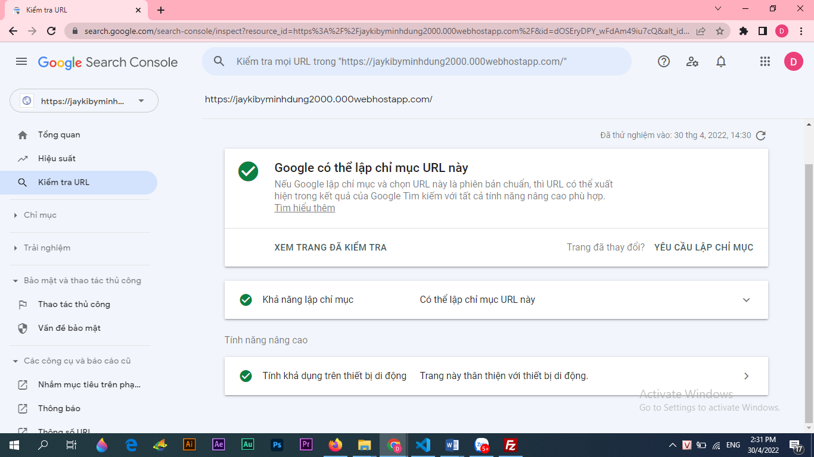

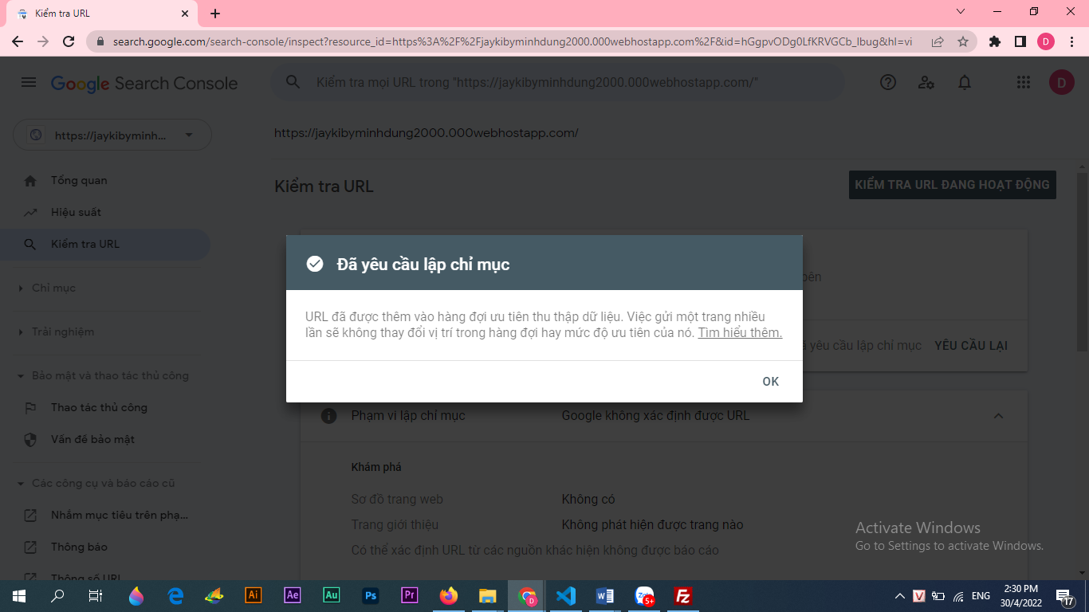

* 1. Tích hợp Google Analytics

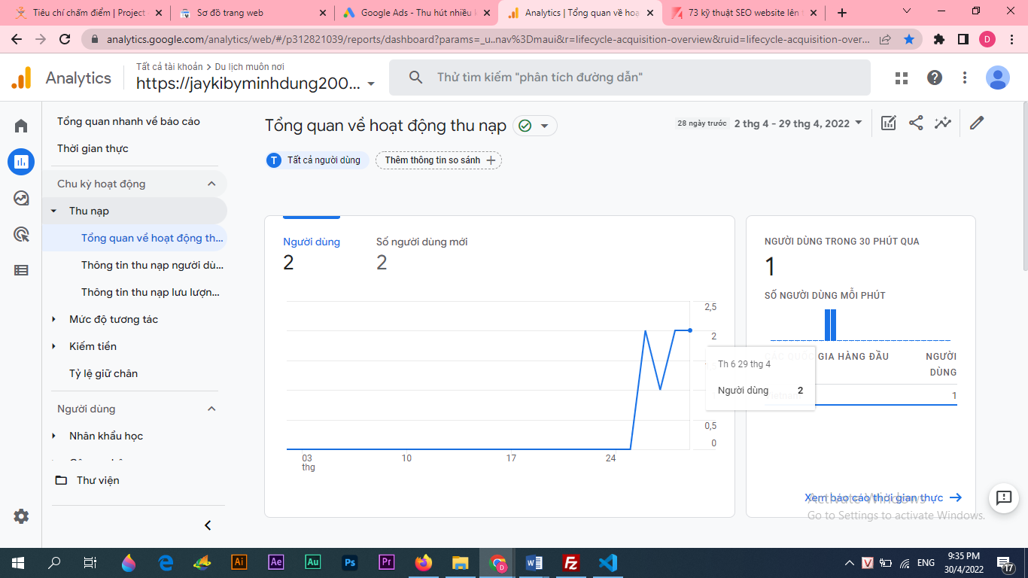

1. **Kết luận**

1, Ưu điểm :

* Web đã được đưa lên google và đa số mọi người đều dùng được link của em
* Giao diện được nhiều bạn bè em đánh giá đẹp trên giao diện desktop
* Web đã được tích hợp nhiều chức năng giúp hỗ trợ khách hàng ( chatbox, album ảnh, link chi tiết các ảnh, icon, các hoạt ảnh, responsive, keywords )

2, Nhược điểm

* Giao diện cho mobile còn xấu
* Ảnh và table chưa thể tối ưu hóa
* Các link chưa thể gom hết vào một bar
* Album ảnh chưa được tối ưu và tiết kiệm diện tích
* Ít dùng bootstrap
* Màu sắc chưa đẹp
* Bố cục cột hơi lộn xộn
* Em hứa sẽ ngày càng nâng cao các kĩ năng của mình tốt hơn, mong các mentor sẽ hỗ trợ em nhiều hơn trên con đường phát triển thành 1 develop Full-stack.

***EM XIN CẢM ƠN CÁC MENTOR CŨNG NHƯ BAN GIÁM KHẢO CHẤM BÀI* !!!**